Відділ освіти виконкому Інгулецької районної у місті ради
Комунальний комбінований дитячий навчальний заклад № 207

Мовленево - музичний калейдоскоп
“ Я за примноження добра на землі.”
Тема:“Хочемо жити в чистому місті.”
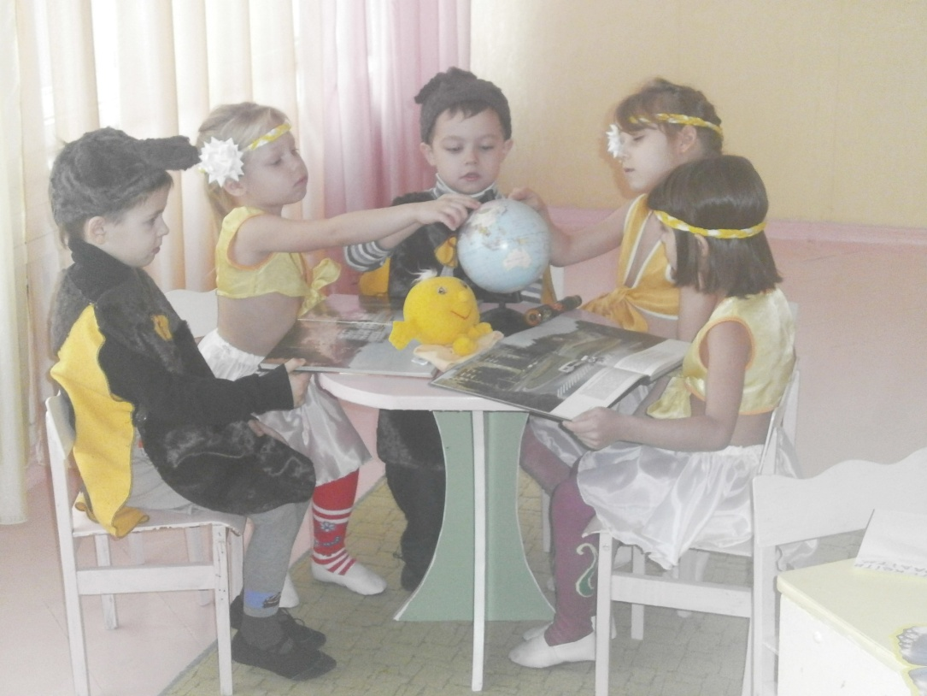

Музичні керівники:
Солодко Е.С.
Каращук О.О.

м.Кривий Ріг

Мета: ознайомити дітей із проблемою збереження чистоти міста, з правилами поводження з побутовим сміттям на вулиці та вдома,
Учити підтримувати чистоту та порядок ,підвищувати культуру побуту,
Виховувати дбайливе ставлення до навколишнього середовища, охайність.

Хід заняття
Педагог пропонує дітям уявити ,що він—журналист і хоче взяти в дітей (мешканців міста) інтерв’ю.
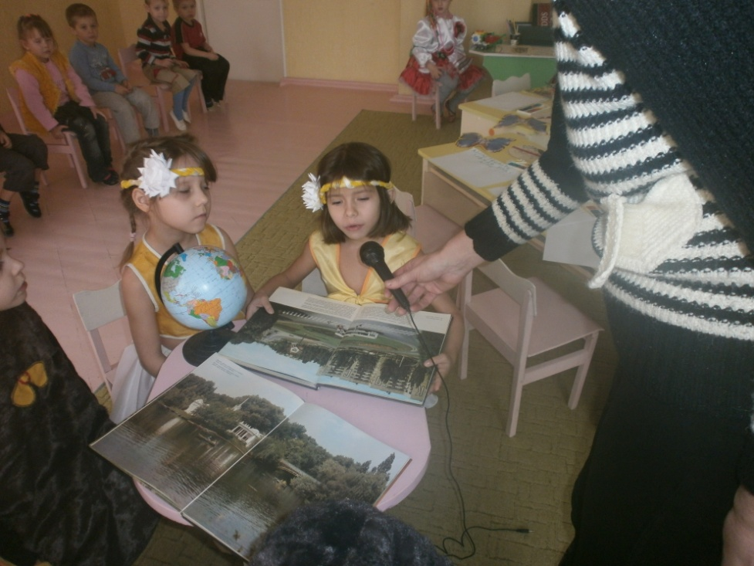
Запитання до дітей:
*Чи подобається вам гуляти по рідному місту?
*Що псує вигляд вулиць і подвір’їв?
*Звідки на вулицях береться сміття?
*що треба робити, щоб зменшити його кількість?
*Що може зробити кожен з вас особисто, щоб у нашому місті було чисто?
(Відповіді дітей)…
Розповідь вихователя — Впродовж життя люди створюють багато відходів , потім не знають куди їх подіти. У результаті вулиці, ліс , парки, галявини та інші місця , де бувають люди, стають засміченими, що дуже псує їхній зовнішній вигляд. Щороку дедалі більше територій перетворюються на смітники . Під купами сміття вмирає земля, яку можна було б використовувати під лани, сади, городи, де могли б рости дерева й зернові культури, цвісти квіти та співати птахи.
Музичний керівник:
Усе це змушує нас замислитися про те , як зберігати довкілля в чистоті, як ставитися до тих , хто безкарно засмічує наші вулиці й парки, як зберегти свій рідний край , про який зараз ми і заспіваємо.
Пісня “ Рідний край “:
1. .Край де ми народились , де ростем , живемо
Батьківщиною ніжно і з любов’ю звемо.

Приспів :
Рідний дім , рідний дім,
Батьківщина наша.
Різні в світі землі є,
Але ти найкраща!

2. І ліси і рівнини , ріки , гори й поля—
Все це наша Вітчизна—неозора земля .
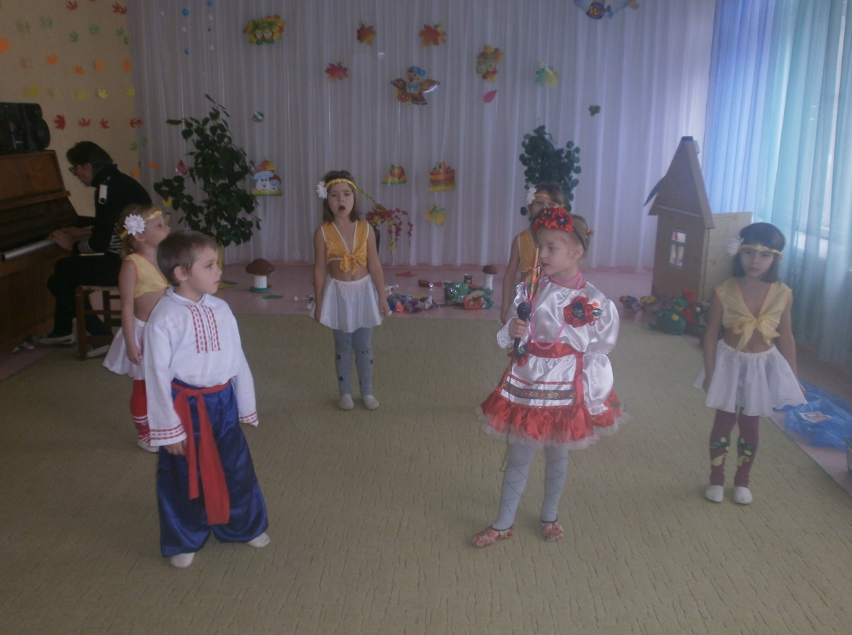

Вихователь: Добре заспівали , бачу дуже любите ви свій рідний край. Подивіться яке ж наше місто красиве .(дітям пропонують поди витись книжки , ілюстрації з мальовничими видами рідного міста).
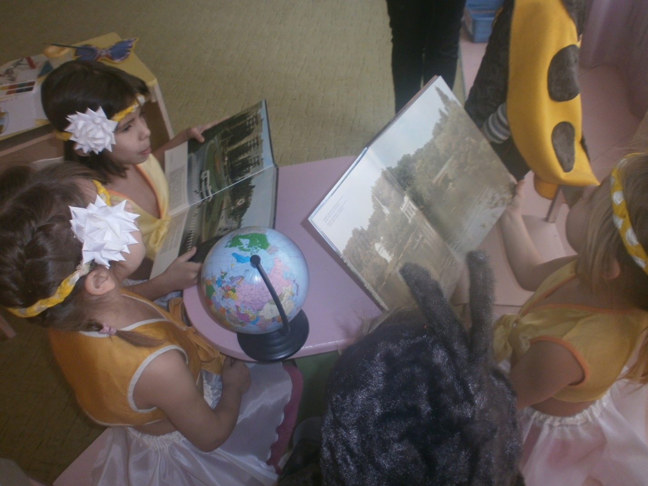

Отже давайте тепер поміркуємо , звідки береться сміття: ми купуємо багато фасованих продуктів , що й призводить до накопичення різних упаковок (консервних бляшанок , пакетів . пляшок , тощо .) Додамо сюди відходи від приготування їжі . Також речі—одяг , іграшки , папери , які “віджили свій вік “ . Можете уявити , скільки відходів накопичується у великому місті , де багато людей. Підраховано: на кожного жителя міста припадає близько 100 відер різного сміття на рік.
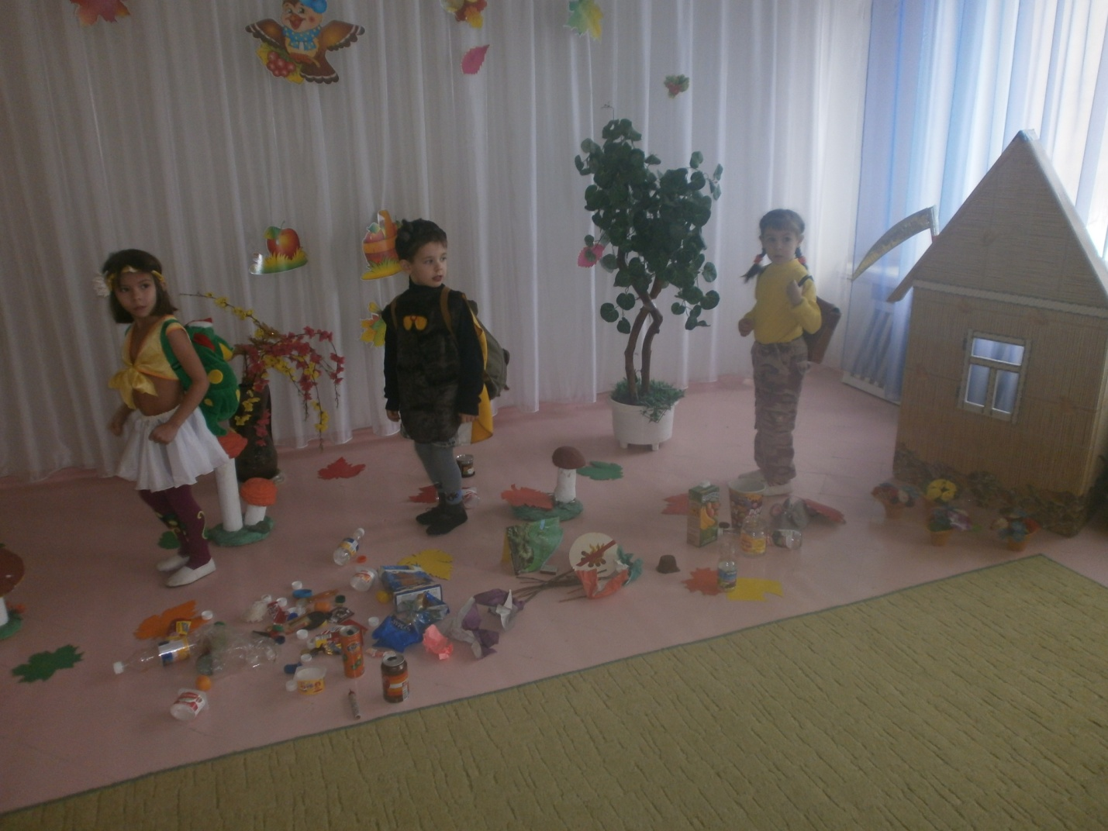
Музичний керівник: Що ж робити з цим сміттям? Які ж ми господарі у місті та в своїй хаті?

Мабуть треба згадати пісню про таку господиньку.
Пісня “ Чом я не хазяйка “
Чом я не хазяйка ? Чом не господиня ?
Сім днів в хаті не мела , печі не топила.}2рази

Їдуть люди с поля , їдуть , ще й сміються ,
Що у неї в подушка ворони несуться.}2рази

Не смійтеся люди , якось воно буде.
Я ворону поскубу ,ще й перина буде.}2рази

Вихователь: Діточки , по-перше сміття треба переробляти , а для цього побутове сміття варто збирати окремо й сортувати для його подальшої переробки. Папір , пластмасу , металеві предмети слід складати в різні контейнери для сміття. На фабриці з цих відходів виробляють нові речі. От , наприклад , використаний папір (газети , журнали тощо) переробляють і знову отримують зошити , серветки ,газети. Скло також переробляють і виготовляють із нього нові пляшки та новий скляний посуд. Дають раду й пластмасовим відходам—їх розплавляють і роблять нові речі: стільці , столи , пакети для сміття тощо. По-друге , не можна викидати сміття будь-куди—для цього є спеціально відведене місце.
(Діти розглядають фотографії та розповідають , куди треба викидати різні відходи , як у них вдома розв’язується проблема збирання та прибирання сміття.)
Гра “ Як би ти зробив? “
Мета:Закріпити знання дітей про необхідність повторного використання паперу. Розвивати навички ощадливого господарювання.
Хід гри:
На столі лежить коробка з-під взуття , книжка з обірваною обкладинкою , серветки , якими в обід витирали руки , чисті шпалери , що залишились після ремонту. Дітям пропонують подивитись по-черзі на кожну річ і вирішити , викинути чи залишити її . Якщо варто залишити , то слід пояснити , для чого і як можна використати , або довести можливість її відремонтувати. Дається змога висловитись всім , хто бажає. Потім відповіді колективно обговорюються.
Розв’яжи ситуацію:
У перукарні зібралося багато сміття(флакони , пляшки).
Що треба робити?
*Скласти в один пакет і віднести на смітник?
*Скласти в окремі пакети пластикові й скляні банки та викинути їх у
контейнери?
Під музику дітям пропонують мандрівку до парку .
( У куточку музичної зали роблять “ галявинку “, на якій накидано пластикові пляшки , папір , пакети ,склянки).
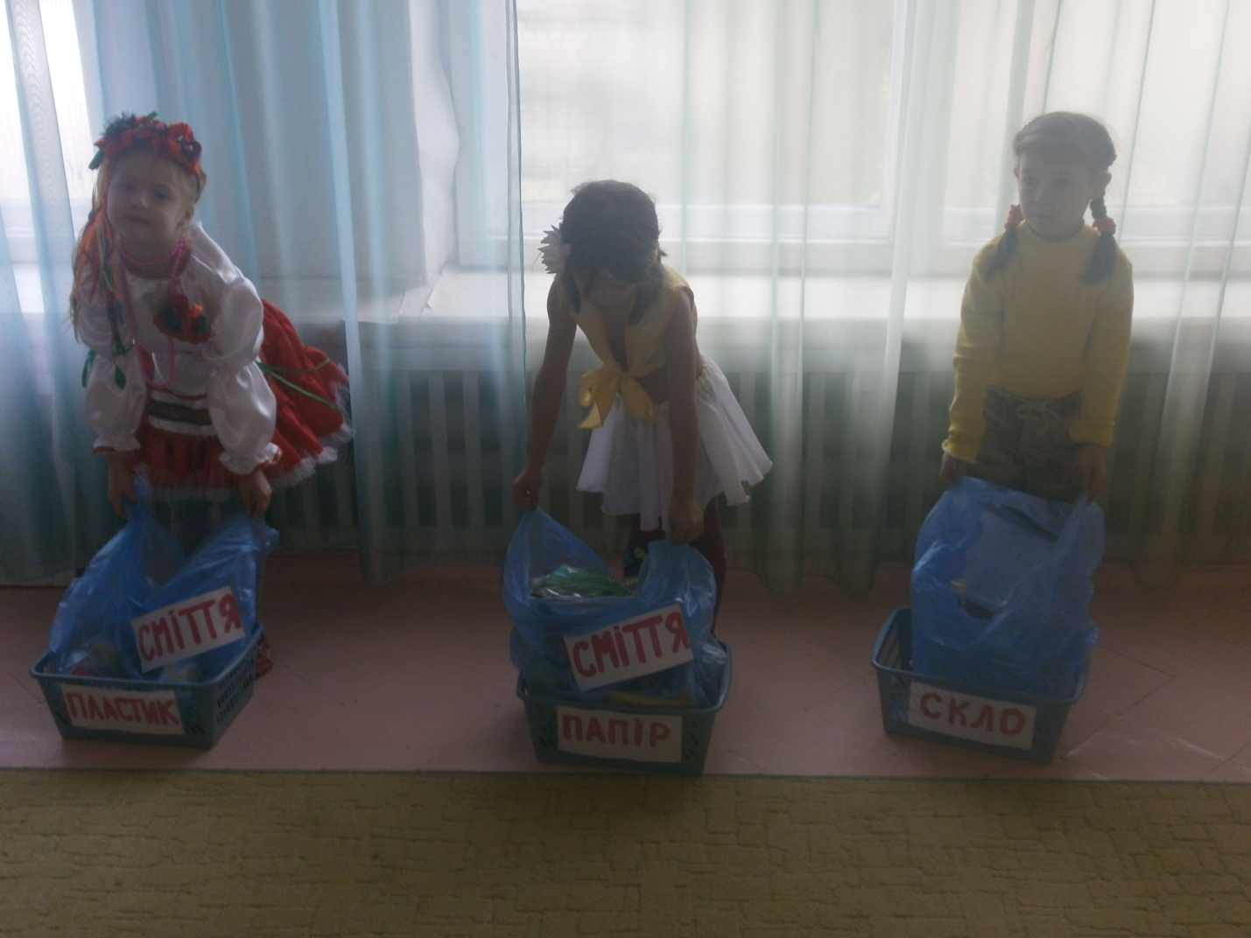
Музичний керівник запитує дітей , чи хотіли б вони відпочити та пограти на цій галявині.
-Чому вам тут не подобається?
Діти читають вірш С.Михалкова “ Прогулянка “.
Ми у парк пішли гуляти і в мя’ча ,звичайно , грати.
Ще багаття розвели !
Квас пили , консерви їли . веселились , як уміли ,
Відпочили та й пішли!
Де у нас кипіла гра ,
Дві розбиті нами склянки ,
Та об’їдки , та бляшанки .—
Словом , мотлоху гора!
Ми приїхали за місто
Вихідний свій провести.
Тільки де вже місце чисте
Коло річки нам знайти?
-Що потрібно зробити , щоб було чисто та гарно?
Гра “ Зроби своє місто красивим “.
( діти прибирають сміття )
-Як слід поводитись на природі?
-Чи знаєте ви , що може трапитись з рослинами , якщо їх пошкодити?
(відповіді дітей)
Вихователь: Дітки , а давайте усім запропонуємо виконувати правила поведінки у природі:

*Не ламати гілки дерев та кущів
*Не смітити
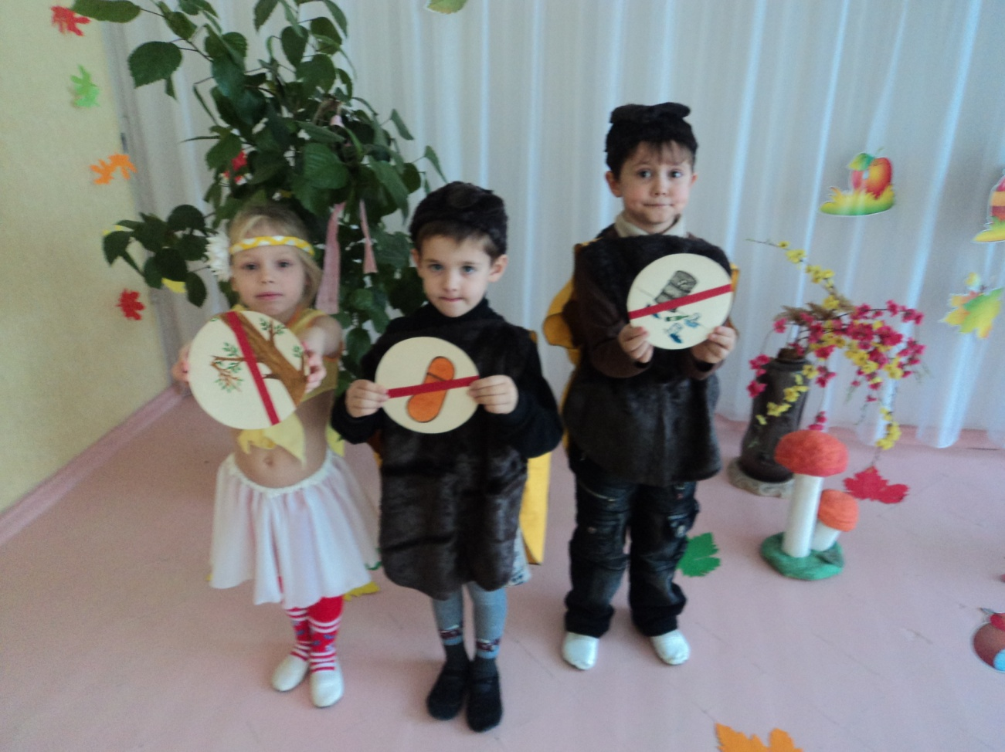
*Не зривати квіти
*Не м’яти траву
*Не шуміти
*Творити добро на землі

Музичний керівник: Дітки , давайте зробимо добру і корисну справу—прикрасимо нашу галявину квітами .
“ Таночок з квітами “

Музичний керівник: Діти , бережіть красу природи та завжди оберігайте її .
Он повзе мурашка ,ось хлюпоче річка!
Не ламай ромашку , не топчи травичку.
В зелені діброва , в китицях калина ,
Глянь , яка чудова рідна Україна!

Пісня “ Буду я природі другом “
Ітиму садом , полем , лугом .
Буду я природі вірним другом.
Не столочу , навіть і трави
Я скажу їй : зеленись , живи!
Коли лісом буду я іти ,
Скрізь посію зерна доброти.
Побажаю дереву і пташці ,
Щоб завжди жили у мирі й щасті!

